**Лабораторная работа №1 «Первоначальная настройка git»**

Тема: Первоначальная настройка git. Инициализация каталога. Состояния фалов в git. Первый коммит.

Цель работы: провести первоначальную настройку системы контроля версии git, после установки инициализировать каталог для работы, разобраться с существующими состояниями файлов в git, сделать первый коммит. Продолжительность: 4 часа.

*Ход работы*

***2***

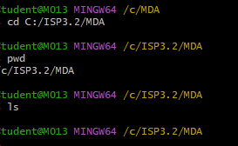

***3***

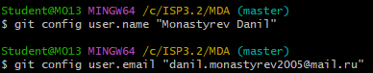



***4***

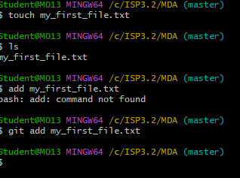

***5***

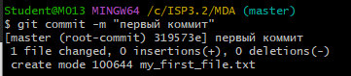

***6***

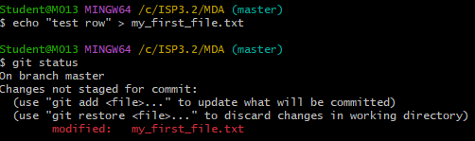

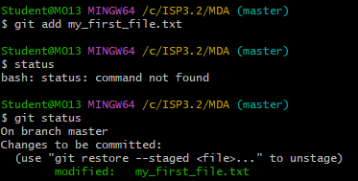

***7***

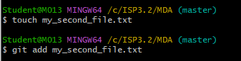

***8***

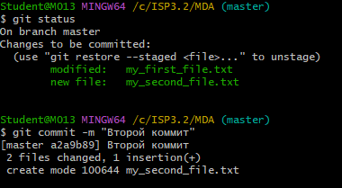

***Вывод: В ходе работы я научился первоначальной настройке git***